Разработка и 3D печать биоразлагаемых имплантатов

Сотрудники Сибирского Федерального Университета научились создавать синтетические кости при помощи 3D принтера. До сих пор имплантаты изготавливались из металла и вживлялись в организм, по истечении определенного срока восстановления требовалась очередная операция по его удалению или замене. Красноярские ученые предлагают печатать такие имплантаты из биоразлагаемых материалов – полигидроксибутират, который также является разработкой Сотрудников Сибирского Федерального Университета. Данный полимер и его сополимеры растворяются (биодеградируют) в организме до воды и углекислого газа, то есть не оставляют никаких следов и выводятся из организма вполне естественным образом. Время разложения рассчитывается на этапе моделирования и печати данных имплантатов.

Сотрудники Сибирского Федерального Университета научились создавать синтетические кости при помощи 3D принтера. Данную разработку можно смело называть прорывом в ортопедии. До сих пор имплантаты изготавливались из металла и вживлялись в организм, Красноярские же ученые предлагают печатать такие имплантаты из биоразлагаемых материалов. Идея Красноярских ученых заключается в том, чтобы устанавливать живые имплантаты, которые со временем будут замещаться костной тканью.

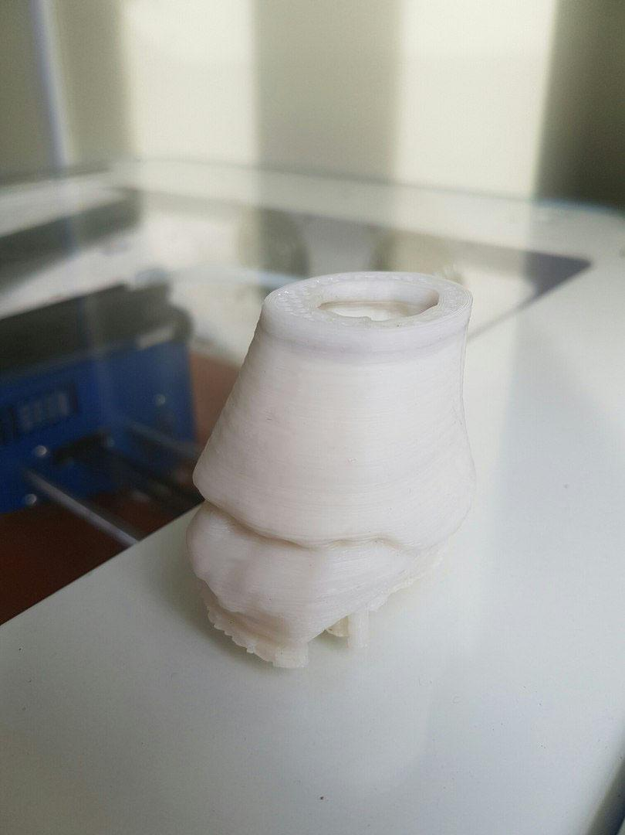

Сам материал полигидроксибутират является также разработкой наших ученых. 6 лет назад за исследования по разработки получения данного материала и создание научных основ для его применения Екатерина Шишацкая была удостоена премии президента.

«Идеология – это полная замена какой-либо кости, которую невозможно заменить теми способами, которые есть сейчас. Лечение переломов, как правило, не требует таких сложных конструкций, но бывает, когда кости повреждаются в результате каких-либо патологических процессов, кисты, остеопороз, сложные травмы, когда структуру кости ортопеды не могут восстановить», - рассказала заведующая кафедрой медицинской лаборатории СФУ Екатерина Шишацкая.

Процесс создания имплантатов состоит из нескольких этапов.

Первый – создание компьютерной модели кости. Получение модели предполагается при помощи томографических снимков, которые ранее делал пациент, отзеркаливанием здоровой части и их домоделирование. По словам студента третьего курса института фундаментальной биологии и биотехнологии СФУ Константина Кистерского, который принимает участие в разработки данной технологии, на этом этапе возникают основные сложности. Не смотря на наличие небольшого опыта в 3D моделировании для полноценного построения структуры, даже на стадии лабораторных исследований, требуется больше знаний о правильном построении модели.

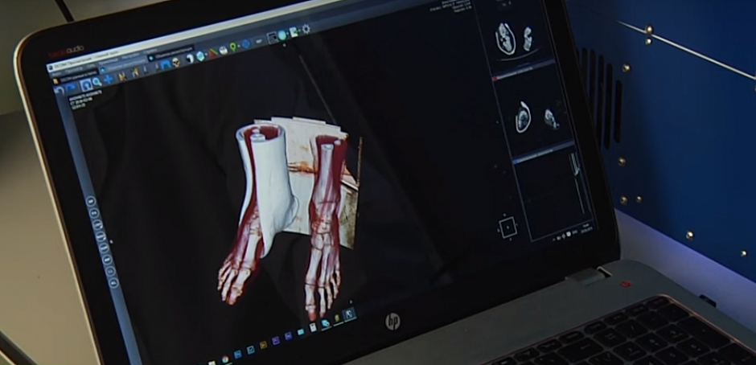

Второй этап – пробная печать кости из обычного пластика для проверки правильности построения модели.

Третий этап – печать уже проверенной модели кости из биоразлагаемого материала.

И конечный этап это имплантация напечатанной биоразлагаемой кости.

Конечно до того момента, когда такие имплантанты начнут устанавливаться в организм человека еще достаточно далеко. «Говорить о сроках, даже примерных, очень сложно, в России всё меняется, законодательство, цены, налоги. Но будущее у таких имплантатов огромное, они смогут помочь многим. Не так давно моя подруга упала с лошади и сломала бедренную кость в самом центре. Ей провели операцию и внутрь кости поместили титановый "штырь". Ей нужно ждать пару лет, и если всё будет хорошо, то она сможет снова лечь на операционный стол, чтобы избавиться от него. А ведь это ещё один общий наркоз. Но будь этот "штырь" из биодеградируемого полимера, то через ту же пару лет, он бы сам понемногу растворился. Напомню, что тот полимер, с которым мы работаем и его сополимеры растворяются (биодеградируют) в организме до воды и углекислого газа, то есть не оставляют никаких следов и выводятся из организма вполне естественным образом» - рассказывает Константин Кистереский

Сейчас же ученые осваивают моделирование и печать из обычного PLA пластика и отрабатывают технологию экструдирования прутка из ПГБ (поли-3-гидроксибутирата, того самого полимера, который будет использоваться вместе с сополимерами в имплататах). Разработанный полимер, ПГБ очень хорошо, равномерно экструдируется, правда, есть свои хитрости для этого процесса, какие именно нам рассказывать не стали, все таки коммерческая тайна. Параллельно ученые работают над получением всех нужных разрешений, и тогда начнется этап клинических испытаний.